Интегрировать верстку с cms Битрикс:

Реализовать блоки следующим образом:

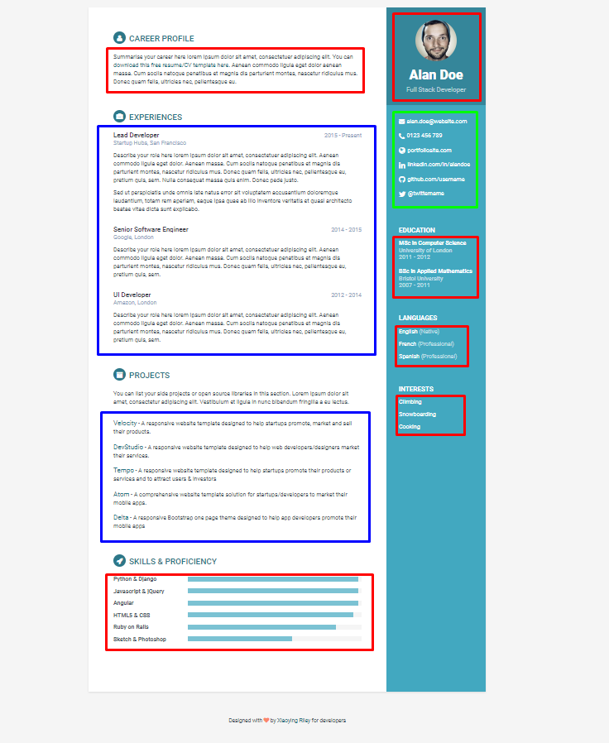

Красные блоки – Включаемые области;

Синие – элементы инфоблока, с использованием компонента news.list;

Зеленый блок – меню;

Дистрибутив Битрикса доступен по адресу: <https://www.1c-bitrix.ru/download/standard_encode.tar.gz>

Документация:

<https://dev.1c-bitrix.ru/user_help/>

Курсы и видеоматериалы:

<https://dev.1c-bitrix.ru/learning/index.php>